УДК 621.311

**І.О. Гунько**

**В.С. Горбань**

**О.Л. Мельник**

**Вартість «Зеленого» водню**

**при обмеженні виробництва для надання послуг**

**з балансування енергосистеми**

Вінницький національний технічний університет

**Анотація**

У цій роботі оцінюється потенціал енергосистем для використання водню як альтернативне джерело енергії та можливість надання мережевих послуг із балансування графіків навантажень у піки за рахунок електролізеру водню. Ми розглядаємо проблеми які можуть виникнути із впровадженням водневої енергії в енергосистему. А також способи його вироблення, зберігання та використання та чи є це економічно доцільним.

**Ключові слова:** Водень; Енергосистема; Служба балансування мережі; Електролізер; FCR; аFRR.

***Abstract***

*This paper assesses the potential of power systems to use hydrogen as an alternative energy source and the possibility of providing grid services for balancing load schedules during peaks using a hydrogen electrolyzer. We consider the problems that may arise with the introduction of hydrogen energy into the power system. We also consider the ways of its production, storage and use and whether it is economically feasible.*

**Key words:** Hydrogen; Power grid; Grid balancing service; Electrolyser; FCR; аFRR.

**Вступ**

Останнім часом все гостріше постає питання про знаходження альтернативи для викопних джерел енергії. Найпопулярнішими відновлювальними джерелами енергії є сонячні, вітро- та гідро- електростанції. Вони мають великий потенціал для заміщення викопних джерел енергії та зменшення викиду вуглецю у повітря. Проте дані джерела є залежними від погодних умов та можуть з’являтись коливання виробництва які будуть викликати нестабільність в електромережі, що може призвести до перерв у постачанні енергії та негативних наслідків для енергетичної безпеки та економіки. Тому постає питання пошуку надійного джерела енергії який не залежить від погодних умов та може збалансувати графіки навантажень у піки використання електроенергії. Рішенням проблеми може бути використання технологій зберігання енергії, які дозволяють зберігати електричну енергію в той час, коли вона виробляється в перевищенні, та використовувати її в періоди зниження виробництва. Один з таких способів - зберігання енергії у водній формі використовуючи електролізери для розщеплення води на водень і кисень, а потім використовуючи паливні елементи для відновлення електроенергії. Проте, питання економічної доцільності використання водню як зберігального рідинного палива залишається відкритим. У цій статті розглядається потенціал використання водню, який надлишковий і не може бути використаний в електричній мережі, для забезпечення балансування мережі і можливості забезпечити економічну вигоду від зберігання водню.

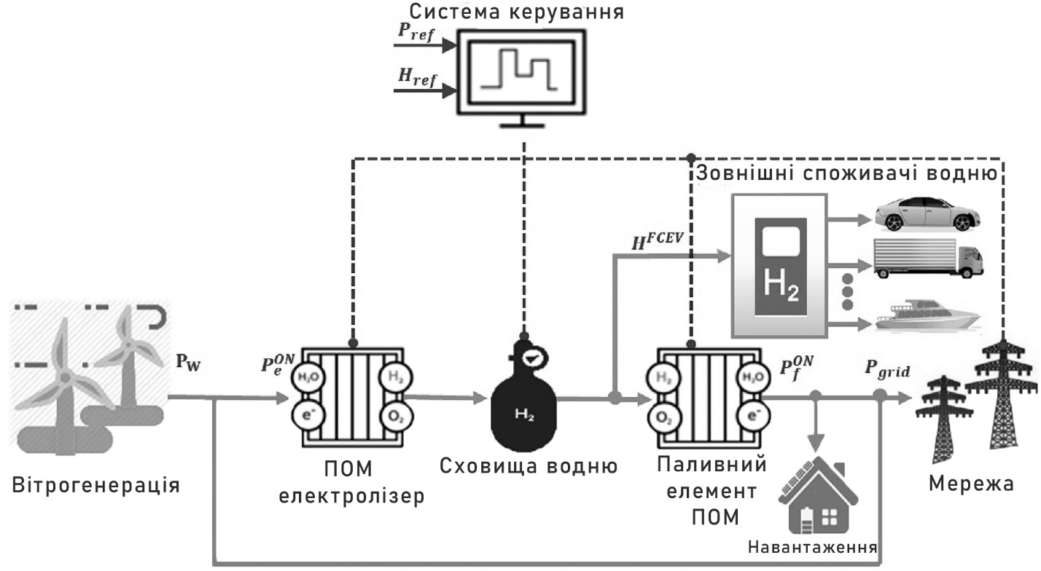

HAEOLUS - це проект, який фінансується ЄС та має на меті підвищення надійності непостійної вітрової енергії за допомогою зберігання енергії у вигляді водню. Проект використовує систему водню, показану на рис. 1, яка складається з електролізера потужністю 2,5 МВт та паливної станції потужністю 100 кВт, що безпосередньо підключені до вітрової електростанції Raggovidda у місті Берлеваг, Норвегія . Електролізер розміщений у стандартному контейнері довжиною 40 футів (12,2 м) , хоча самі стеки мають значно менший відбиток; детальніша інформація про технічні характеристики опублікована у статті Сантоса та Маріно[1].

Вітрова електростанція Raggovidda складається з 15 турбін потужністю 3 МВт кожна. Незважаючи на те, що Raggovidda має найвищий коефіцієнт потужності серед усіх вітрових електростанцій у Норвегії, мережа у цьому районі занадто слабка для того, щоб обслуговувати майбутні розширення. Оператор уже отримав дозвіл на загальну потужність встановленої вітрової енергії 200 МВт, але затор обмежує експорт з місцевої мережі до 95 МВт.

СПИСОК ВИКОРИСТАНОЇ ЛІТЕРАТУРИ

1. M. Santos, I. Marino

Energy analysis of the Raggovidda integrated system

Tech. Rep. Haeolus D5.1 (2019)

1. Liang X. Emerging Power Quality Challenges Due to Integration of Renewable Energy Sources. *IEEE Transactions on Industry Applications*. 2017. Vol. 53, no. 2. P. 855–866. URL: <https://doi.org/10.1109/tia.2016.2626253> (date of access: 06.03.2023).
2. ВОДНЕВІ ТЕХНОЛОГІЇ ДЛЯ ВИРІВНЮВАННЯ ГРАФІКІВ ГЕНЕРУВАННЯ ВІТРОВИХ ЕЛЕКТРОСТАНЦІЙ ПІД ЧАС БАЛАНСУВАННЯ РЕЖИМІВ ЕЛЕКТРОЕНЕРГЕТИЧНИХ СИСТЕМ / В. О. Комар та ін. *Vidnovluvana energetika*. 2023. № 4(71). С. 64–70. URL: <https://doi.org/10.36296/1819-8058.2022.4(71).64-70> (дата звернення: 06.03.2023).
3. Profitability of an electrolysis based hydrogen production plant providing grid balancing services / B. Guinot et al. *International Journal of Hydrogen Energy*. 2015. Vol. 40, no. 29. P. 8778–8787. URL: <https://doi.org/10.1016/j.ijhydene.2015.05.033> (date of access: 06.03.2023).
4. 3. Hydrogen energy systems: A critical review of technologies, applications, trends and challenges / M. Yue et al. *Renewable and Sustainable Energy Reviews*. 2021. Vol. 146. P. 111180. URL: <https://doi.org/10.1016/j.rser.2021.111180> (date of access: 06.03.2023)
5. Value of green hydrogen when curtailed to provide grid balancing services / F. Zenith et al. *International Journal of Hydrogen Energy*. 2022. URL: <https://doi.org/10.1016/j.ijhydene.2022.08.152> (date of access: 06.03.2023).

***Гунько Ірина Олександрівна*** — канд. техн. наук, старший викладач кафедри електричних станцій та систем, Вінницький національний технічний університет, email : [iryna_hunko@ukr.net](mailto:iryna_hunko@ukr.net)

***Горбань Вадим Сергійович*** — студент гр. 1 ЕЕ-19 б Факультету електроенергетики та електромеханіки, Вінницький національний технічний університет, email : [horban.vadym1ee19b@gmail.com](mailto:horban.vadym1ee19b@gmail.com)

***Мельник Олександр Леонідович*** — студент гр. 1 ЕЕ-19 б Факультету електроенергетики та електромеханіки, Вінницький національний технічний університет, email : [sasha.m20020914@gmail.com](mailto:sasha.m20020914@gmail.com)

***Gunko Iryna Oleksandrivna*** - Candidate of Philology tech. Sciences, Senior Lecturer, Department of Power Plants and Systems, Vinnytsia National Technical University, email: [iryna_hunko@ukr.net](mailto:iryna_hunko@ukr.net)

***Horban Vadym Serhiyovych -*** student of the gr. 1 EE-19 b of the Faculty of Electric Power Engineering and Electromechanics, Vinnytsia National Technical University, email : [horban.vadym1ee19b@gmail.com](mailto:horban.vadym1ee19b@gmail.com)

***Melnyk Oleksandr Leonidovych -*** student of the gr. 1 EE-19 b of the Faculty of Electric Power Engineering and Electromechanics, Vinnytsia National Technical University, email : [sasha.m20020914@gmail.com](mailto:sasha.m20020914@gmail.com)